La luz blanca puede descomponerse en luces monocromáticas, siempre que consigamos que atraviese algún obstáculo que obligue a las diferentes ondas que constituyen la luz blanca a viajar a velocidades diferentes. El resultado es el arco iris.

*Este experimento te permitirá descomponer la luz blanca en diferentes luces de colores con un espejo y un recipiente con agua.*

:

* Un recipiente algo grande (caneca, palangana...) lleno de agua
* Un espejo plano de tocador
* Una linterna potente que proyecte un haz fino (puedes tapar parcialmente el foco con una cartulina agujereada en el centro)
* Un poco de plastilina para mantener el espejo en posición correcta
* Una habitación que pueda oscurecerse totalmente

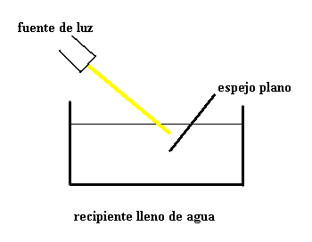

1. Prepara el recipiente con agua y la linterna
2. Mantén el espejo dentro del agua, con una inclinación de unos 45º
3. Envía el haz de luz al espejo
4. Observa que la luz reflejada ya no es blanca sino que es el arco iris

Cuando la luz penetra en el agua su velocidad cambia, lo mismo ocurre cuando emerge del agua después de haberse reflejado en el espejo. Los cambios de velocidad implican desviaciones de la dirección de propagación al cambiar del aire al agua y del agua al aire (es el fenómeno de la refracción). El ángulo de desviación es función de la longitud de onda de cada uno de los colores que forman la luz blanca.

Anota tus observaciones

**¿Por qué ocurre esto?**

Que puedes concluir del experimento

Busca el significado de las palabras desconocidas

Explica el fenómeno del arcoíris que observas en la naturaleza.